26.03.2020
Temat dnia: „Kolorowe papugi”

Poproście rodziców o przeczytanie wierszyka.
„Papuga”
autor: Zbigniew Dmitroca

Papuga Papuga pleciuga
Wciąż gada od rzeczy,
A gdy ją się skarci,
Jeszcze głośniej skrzeczy.
Tak plecie trzy po trzy,
W zmyślonym języku,
Zmyślone historie,
Których zna bez liku. (...)

Przykładowe pytania do wiersza:
− O jakim zwierzątku jest mowa w wierszu?
− Co oznaczają powiedzenia: gada od rzeczy, plecie trzy po trzy, bez liku?
− Dlaczego autor wiersza nazwał papugę pleciugą?
− W jakim języku opowiadała zmyślone historie?

2. Pokolorujcie papugę.
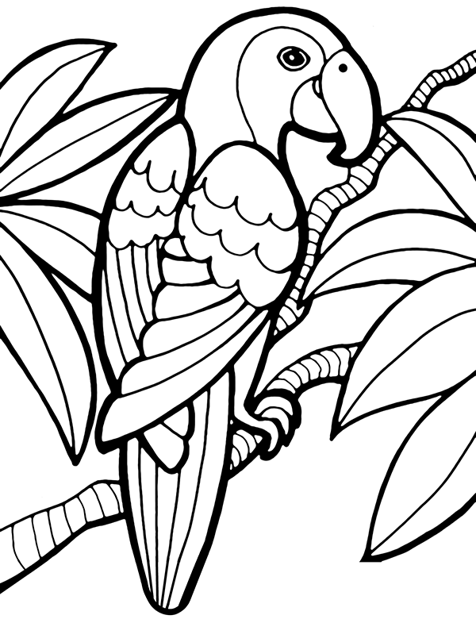

3. Praca plastyczna.
Jeśli posiadacie w domu papierowe talerzyki, możecie wykonać z nich kolorową papugę.
Białe talerzyki można przeciąć, pomalować farbami, ułożyć jak na zdjęciu oraz dokleić kolorowe piórka i oczy.
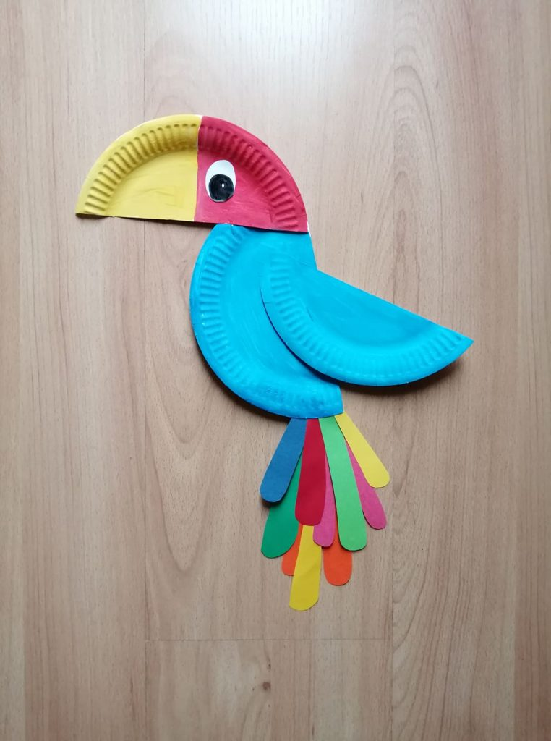
Opracowała: Katarzyna Grabińska

